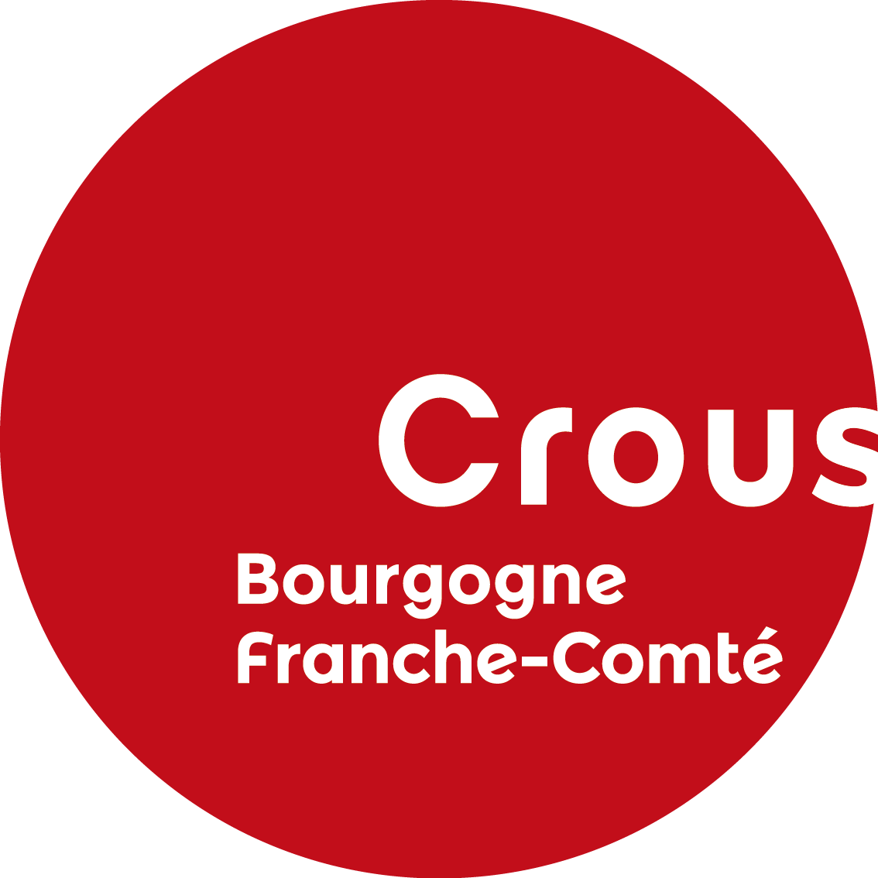
Cadre réservé à l’administration

Date de projet :
Projet n° :
Date de commission :
Subvention Crous accordée :
Candidature proposée pour un Prix national Culture-ActionS □ oui □ non

Demande de subvention
CULTURE-ACTIONS
Année universitaire 2023-2024

Ce formulaire type doit être accompagné d’un dossier de présentation de votre projet.
Il pourra comprendre votre plan d’action détaillé, un calendrier, des photos, des coupures de presse d’éditions précédentes ou toutes indications et informations qui vous sembleraient nécessaires à la compréhension de votre projet.
Titre du projet :
Site internet : (le cas echeant)
Association
Nom :
Adresse :
Numéro Siret : …………………………………………………………………………………………………………………………… ;..
Code APE : …………………………………………………………………………………………………………………………………..
Tél/Port : adresse mail:
Objectifs :

Responsable du projet
Prénom: …………………………………………………………….. Nom :
Adresse :

Tél/Port : adresse mail :
Études suivies :
Établissement :
Autres participants étudiants (4 noms maximum) :
Prénom / Nom :
Tél/Port :
Établissement :

Nature et domaine du projet (Plusieurs choix possibles dans une même catégorie)
Culture Actions □ Jeune talent
□ Arts visuels □ Musique □ Citoyenneté Discipline artistique :
□ Cinéma/Audiovisuel □ Théâtre □ Economie
□ Multimédia □ Mode □ Environnement Culture scientifique et technique
□ Culture et découverte □ Design □ Humanitaire □ Recherche
□ Écriture/Littérature □ Solidarité □ Informatique
□ Danse □ Santé/Prévention □ Technologies
□Autres, précisez : □ Sport Autres, précisez :
□Autres, précisez :

Forme du projet ( Plusieurs choix possibles)
□ Animation du campus □ Festival □ Rencontre Internationale
□ Atelier □ Journée culturelle □ Conférence-débat
□ Concert □ Magazine ou journal □ Tournée
□ Concours □ Radio □ Réalisation de films
□ Exposition (sculpture, photos) □ Autre (précisez)

Votre projet
Public visé :
Nombre de participants :………………………………….Dont étudiants :…………………………………
Date(s) de réalisation :
Lieu(x) de la manifestation :

Présentation du projet (description, originalité, objectifs, actions de communication, retombées) :

Retombées en milieu étudiant :

Votre budget
Le budget présenté doit être équilibré : Total Dépenses = Total Recettes.
Le Crous ne pourra pas être le seul partenaire financier.
La part Culture actionS ne pourra excéder 50% du budget global
(hors valorisations).
N’hésitez à joindre un fichier excel en remplacement de ce tableau.

Dépenses |  | Recettes
ACTION  Cliquez ici pour taper du texte.  COMMUNICATION  Cliquez ici pour taper du texte.  FRAIS GENERAUX  Cliquez ici pour taper du texte.  AUTRES  Cliquez ici pour taper du texte. | Cliquez ici pour taper du texte.  Cliquez ici pour taper du texte.  Cliquez ici pour taper du texte.  Cliquez ici pour taper du texte. | AUTOFINANCEMENT  Cliquez ici pour taper du texte.  SUBVENTIONS  Cliquez ici pour taper du texte.  AUTRES  (ex.mécenat)  Cliquez ici pour taper du texte. | Cliquez ici pour taper du texte.  Cliquez ici pour taper du texte.  .  Cliquez ici pour taper du texte.  Cliquez ici pour taper du texte.
Total dépenses | Cliquez ici pour taper du texte. | Total recettes | Cliquez ici pour taper du texte.
Valorisation (coût) |  | Valorisation (apport)
prêt de salle  outils de communication  prêt de matériel | Les sommes indiquées ici en coût doivent être identiques aux sommes indiquées en apport | prêt de salle  outils de communication  prêt de matériel | Les sommes indiquées ici en coût doivent être identiques aux sommes indiquées en apport
Total Valorisation |  | Total Valorisation

* Les aides en nature (valorisation) sont également considérées comme des co-financements, par conséquent, vous devez les faire figurer dans votre budget avec la mention AIDE en NATURE et les chiffrer.

Pièces à joindre au dossier
• Photocopies des cartes d’étudiant (porteur de projet + 4 étudiants de l’association),
• Attestations des co-financements acquis,
• Attestation du directeur de l’établissement supérieur précisant que le projet ne relève pas
du cursus universitaire,
• Relevé d’identité bancaire du porteur de projet ou de l’association,
• Pour une association :
- Composition du bureau,
- Extrait du journal officiel ou récépissé de la déclaration à la préfecture,
- Statuts
Vous pouvez aussi joindre tout document que vous jugerez nécessaire à la bonne compréhension du projet :
- Plan de communication,
- Budget prévisionnel détaillé,
- Dossier de presse, coupures de presse, etc…
Le dossier remis au Crous ne sera pas rendu à son auteur.

Tout porteur de projet devra obligatoirement prendre rendez-vous avec le Service Culturel du Crous pour le dépôt de son dossier.
Conditions d’éligibilité (voir règlement Culture actionS) :
- Projet d’initiative étudiante (présenté par un étudiant seul ou un groupe d’étudiants
ou une association d’étudiants),
- Projet relevant d’un des domaines cités en page 2,
- Projet ne relevant pas d’un cursus ou étant déjà réalisé,
- Projet présenté à la commission avant la réalisation du projet,
- Projet co-financé,
- Dossier complet et remis dans les délais indiqués,
- Projet ne comprenant pas la création ou le fonctionnement d’association.
Tout projet non réalisé donnera lieu au remboursement intégral de la subvention octroyée.
Critères d’appréciation :
- Projet destiné au plus grand nombre d’étudiants (retombées visibles et significatives),
- Budget équilibré (avec co-financements, aides matérielles ou logistiques à mentionner),
- Projet novateur ou si déjà présenté contenant de nouveaux paramètres
(pas de reconduction d’un événement à l’identique).
Toute association ou tout étudiant percevant des fonds de Culture-ActionS s’engage à rendre compte de la mise en œuvre de son projet (envoi d’un rapport d’activités et d’un bilan financier) et à mentionner le soutien du Crous Bourgogne Franche-Comté par l’utilisation du « Logo Crous BFC » ET du logo « CVEC » sur tous les supports de communication.

Pour les départements 21, 71, 58 et 89 le dossier doit être remis par mail à cette adresse
frederic.sonnet@crous-bfc.fr
Contact :
Frédéric Sonnet / / 03 45 34 86 15
Service Culturel du Crous BFC
Théâtre Mansart – 94 boulevard Mansart
21000 Dijon

